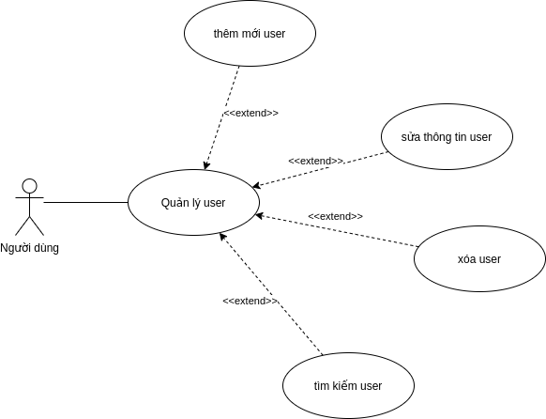

|  |
| --- |
| Tên usecase: Quản lý user. |
| Tóm tắt: usecase dùng cho người quản lý quản lý các user của nhân viên bao gồm việc xem dah sách user, thêm mới, sửa, xóa , tìm kiếm user. |
| Tiền điều kiện:  người dùng phải đăng nhập bằng user quyền quản lý. |
| Dòng sự kiện chính:   1. Hệ thống hiển thị dánh sách user và chức năng cho người dùng lựa chọn: 2. Thêm mới user. 3. Sửa user. 4. Xóa user. 5. Tìm kiếm user. 6. Bước 1a:thêm mới user:   -Người dùng nhập thông tin vào gồm username, password và chọn quyền user (quyền admin, quyền nhân viên bán hàng, quyền nhân viên nhập hàng, quyền nhân viên quản lý) rồi nhấn vào nút “thêm”.  -Hệ thống kiểm tra thông tin hợp lệ hay không.  -Thông báo thêm user mới thành công và lưu vào cơ sở dữ liệu.   1. Bước 1b: Sửa user:   -Chọn user cần sửa.  -Hệ thống hiển thị thông tin của user đã chọn.  -Người dùng sửa lại những thông tin muốn sửa rồi nhấn nút “sửa".  -Hệ thống kiểm tra rồi thông báo sửa thành công và cập nhật lại thông tin user vừa sửa vào cơ sở dữ liệu.   1. Bước 1c: Xóa user:   -Chọn user cần sửa.  -Chọn nút “Xóa”.  -Hệ thống cập nhật trạng thái xóa của user vào cơ sở dữ liệu.   1. Bước 1d: Tìm kiếm user:   -Người dùng nhập vào username.  -Hệ thống tìm kiếm user vừa nhập vào trong danh sách user.  -Hiển thị user vừa tìm kiếm. |
| Dòng sự kiện phụ:  -Thêm mới user: Nếu nhập vào user đã tồn tại thì hiển thị thông báo user đã tồn tại.  -Tìm kiếm user: Nếu user nhập vào không tồn tại thì hiển thị không tìm thấy user |
| Hậu điều kiện:   1. Hệ thống ở trạng thái sẵn sàng tiếp nhận yêu cầu mới |